**Rapport de l’atelier de DEFINITIONS DES ETUDES APPROFONDIS DU projet « cooperation regionale des ressouces en eau au maghreb – crem »**

*Rapport préparé par l’Observatoire du Sahara et du Sahel en collaboration avec la Coopération Allemande - GIZ*

*13 décembre 2017*

**Sommaire**

Abréviations 3

1. Introduction 4

2. Présentation et discussion du contexte général 4

3. Travaux en groupe concernant les sujets relatifs aux études approfondis et l’identification et la description des actions à mener 6

4. Synthèse des propositions et clôture de l’atelier 8

5. Annexes 9

Annexe 1 : Agenda de l’atelier 9

Annexe 2 : Liste des participants 11

Annexe 3 : Présentation des propositions pour les études approfondies 14

# Abréviations

|  |  |
| --- | --- |
|  |  |
| **BMZ** | Bundesministerium für wirtschaftliche Zusammenarbeit und Entwicklung (Ministère fédéral de la Coopération économique et du Développement) |
| **BPEH** | Bureau de Planification et des Equilibres Hydrauliques |
| **GIZ** | Deutsche Gesellschaft für Internationale Zusammenarbeit |
| **MARHP** | Ministère de l’Agriculture, des Ressources Hydrauliques et de la Pêche |
| **ONID** | Office National de l'Irrigation et du Drainage |
| **OSS** | Observatoire du Sahara et du Sahel |
|  |  |

# Introduction

Dans le cadre du projet, « Coopération Régionale pour une Gestion Durable des Ressources en Eau au Maghreb – CREM » volet GIZ, un atelier de validation des études approfondies a réuni les trois pays partenaires, Algérie, Maroc, Tunisie le Jeudi 07 décembre 2017 à l’hôtel du Lac Léman: Rue du Lac Leman, 1053, Les Berges du Lac, Tunis. Cet atelier a regroupé des représentants de la GIZ, de l’OSS, ainsi que:

* Du Bureau de Planification et des Equilibres Hydrauliques (BPEH) - Tunisie
* Du Ministère de l’Agriculture, des Ressources Hydrauliques et de la Pêche (MARHP) - Tunisie
* De l’Office National de l'Irrigation et du Drainage (ONID)-Algérie
* Du Secrétariat d’Etat chargé de l’eau - Maroc

Les travaux de l’atelier ont été organisés en séance plénière avec présentation ainsi qu’en groupes de travail. L’agenda de l’atelier et la liste des participants sont présentés en annexes 1 et 2.

L’atelier a visé deux objectifs principaux :

1. La validation des thématiques relatives aux études approfondies pour chaque pays
2. L’identification et description des actions détaillées à mener (TDR)

La réunion a débuté par un discours de bienvenue de Monsieur Djamel Latrech, suivi d’un tour de table. La séance a été ouverte avec la présentation du programme de l’atelier.

Mme Rodrigueza procédé à la présentation des grandes lignes du projet CREM qui comporte notamment trois points:

* Evaluation des besoins stratégiques pour la mise en œuvre de la GIRE
* Préparation de catalogues d’études approfondies à mener
* Choix d’une étude à mener dans chaque pays.

Par la suite, la Tunisie a proposé de mettre à la disposition du projet CREM, les études (horizon 2050) qui seront validées par BPEH au cours d’une réunion prévue au début de l’année. Les résultats de ces études seront une contribution aux activités prévues originalement dans les TDR.

Il a aussi été convenu par le BPEH le rôle important de l’OSS quant à la définition de tâches différentes du volet GIZ et du volet BGR pour dorénavant éviter de se doubler dans les travaux.

# Présentation et discussion du contexte général

La séance du contexte général a été abordée par Monsieur Latrech avec une présentation des propositions pour des études approfondies qui se trouve en annexe 3.

En parlant du contexte de la région du Maghreb, il a soutenu entre autre une importante variabilité spatio-temporelle des précipitations accompagnées d’une augmentation de la demande en eau, ceci menant à des ressources en eau de bonne qualité de plus en plus rare. Cette pression sur la ressource due en en grande partie à une croissance de la demande en eau et à une absence de conservation (pertes dans les réseaux, faible efficience de l’irrigation) à pour conséquence une dégradation de la qualité des eaux et des sols par salinisation

La discussion a été ouverte avec une question relative à l’absence des aspects institutionnels et règlementation dans la liste des recommandations. La réponse était que les aspects institutionnel et règlementation ont déjà été traités dans les rapports nationaux sur l’état du secteur de l’eau dans les chapitres GIRE et bonne gouvernance.

Par la suite, les questions suivantes ainsi que commentaires ont été posées/fait:

* Est-ce qu’on a suffisamment mis en œuvre tout ce qui concerne l’efficience de l’utilisation (éviter gaspillage et perte dans les canalisations par exemple)? Est-ce qu’on a suffisamment mis en place toute cette politique de gestion de la demande avant de mobiliser les ressources. ?
* Les résultats sont assez éloquents. Il manque néanmoins l’aspect écosystème et économie. Ce serait bien d’illustrer les rapports par des exemples. Par ailleurs on ne devrait pas seulement évoquer des choses négatives, mais aussi souligner efforts consenties par les états. Compenser les mauvais effets par les bons effets avec des exemples (Phrase pas assez compréhensible ?).
* Concernant les études assez similaires pour la Tunisie et l’Algérie, il faut aussi penser à intégrer le coté économique. La déminéralisation à grande échelle générer de la saumure pour laquelle il faut trouver le site de rejet.
* Concernant le Maroc, li s’agit d’établir un état des lieux des ressources disponibles dans le bassin et étudier l’opportunité du recours aux eaux non conventionnelles notamment le dessalement
* Mobiliser les ressources coûte très cher. Il y a une excellente complémentarité entre l’expérience algérienne et l’expérience tunisienne, et cela pourrait apporter un vrai plus à la disponibilité de la ressource en eau.
* Pourquoi le choix de ces trois études ? Est-ce qu’elles vont dans le sens d’une étude stratégique ou bien institutionnelle ou alors étude libre ?
* Projet régional avec perspectives d’échanges. Es qu’il y a un intérêt d’avoir des études aussi proches ?
* Pourquoi ne pas aller dans le sens de « la protection des ressource en eau, application de la règlementation» ?
* Il est important d’identifier le potentiel des puits et forages à partir des eaux saumâtres non-exploités. Le études doivent aborder l’aspect choix de technologies et examiner s’il y a des alternatives.
* Vous avez mentionné des subventions énergétiques qui vont à l’encontre de la Thématique : aspect de l’approche par l’offre ?
* Est-ce que les trois études sont validées ? Ou serait-ce possible d’étendre l’étude planifiée pour la Tunisie dans deux zones ?

Suite aux questions posées par les participants, M Latrech ainsi que M Kherraz ont répondu conjointement. Il a d’abord été précisé que le projet CREM n’était pas destiné à aborder la politique de la gestion de la demande mais plutôt pour valoriser la ressource disponible. La gestion ne peut pas être abordée dans le cadre de ces études.

De plus il a été explicité que les trois études n’étaient pas de même nature. Même si il s’agissait généralement de dessalement dans les trois cas, O.Rhir n’est pas la Djeffara par exemple et il faut différencier la nature des régions choisies. Généralement, les ressources en eau de la région sont quasiment exploitées, il s’agit de mobiliser eau disponible et voire renouvelable pour l’irrigation grâce au dessalement et à la déminéralisation. Cela peut constituer une réponse aux problèmes d’AEP

Concernant le volet tarification il a été dit qu’une étude sur la tarification de l’usage agricole dans un pays était compliquée. Dans une région entière, ceci semble encore plus compliqué, sachant que la plupart de forages sont pris en charge par l’état. Pour rationaliser l’usage de l’eau en agriculture il faut donc une déminéralisation.

Pour finaliser cette partie, il a été confirmé que les documents préparés seront transmis aux pays.

# Travaux en groupe concernant les sujets relatifs aux études approfondis et l’identification et la description des actions à mener

Trois groupes de réflexion nationaux ont été constitués en vue d’identifier et décrire les actions détaillées à mener ainsi que pour restituer leurs résultats.

**Algérie :**

**Sujet :** **Réutilisation des eaux de drainage déminéralisées dans l’agriculture**

**Justification/Aspects :**

* Evaluation potentialités en eaux saumâtres de drainage
* Evaluation du périmètre irrigué (caractéristiques et contraintes)
* Population dans le bassin (aspect social)
* Enquêtes préliminaires, volumes drainés et état des rejets des eaux usées dans le canal (pollution)
* Qualité des eaux du canal du drainage
* Provenance/ qualité et quantité à différents tronçons du canal (du début jusqu’à la fin)
* Identification de l’infrastructure disponible
* Analyse des performances de l’irrigation par eaux saumâtres (productivité, impact sur le sol)
* Impact d’une irrigation par eaux saumâtres généralisées à grande échelle
* Evaluation du recours à l’énergie solaire

**Déroulement :**

* Collecte de l’information 🡪 réunion avec les parties prenantes 🡪 mission terrain
* Préciser les problèmes 🡪 solutions à envisager
* Examen et discussion des solutions sur les plans économique, technique et écologique
* Energie à utiliser
* Atelier de restitution/ Validation national

**Personnel :**

* Expert internationale expert national
* Participation du partenaire

Suite à la présentation de l’étude abordant la réutilisation des eaux saumâtres de drainage du périmètre irrigué, le premier commentaire concerne le non concordance entre le titre et l’objectif présenté. La réutilisation citée dans le titre ne se retrouve pas réellement dans l’objectif qui aborde l’efficience et l’économie/la rentabilité, de l’eau. Quand il s’agit de réutilisation il est important d’intégrer le transport ainsi que de questionner la valorisation des eaux. Il est important que l’étude vise sur les besoin en AEP.

Il s’agit aussi de prendre en compte la saturation des nappes phréatiques lors des grandes pluies ainsi qu’une surexploitation des nappes profondes. On doit avoir une efficience de l’eau, protéger les périmètres et dans ce cas lutter contre la désertification. On a introduit l’aspect énergie, d’où l’examen de toutes les possibilités, éolienne, solaire, etc… tronçon par tronçon.

Il ne faut de plus pas oublier les impacts du changement climatique dans cette étude avec une évaporation dans le désert et une augmentation de la fréquence des tempêtes de sable.

Un travail comme proposé dans l’étude permettrait de délester la nappe d’O. Ghir et la laisser aux gens qui en ont besoin.

**Maroc :**

**Sujet : Dessalement de l’eau de mer pour la ville de Safi**

**Aspects**

* Contexte hydro-climatique difficile
* Loi 36-15 sur l’eau (promulguée en 2015 et vient consolider l’ancienne loi 10-95)
* Documents de planification
* Partenariat Public-PrivéLoi 86-12 relative aux contrats de partenariat public-privé

**Le pourquoi d’un projet de dessalement de l’eau de mer :**

* Augmentation de la demande en eau potable et industrielle ;
* Ressource en eau limitée : AEPI assurée par la retenue de la digue de Safi dont la capacité est de 2 Mm3, celle-ci est alimentée par un canal depuis la retenue du barrage Imfout sur l’Oued Oum Erbia pour subvenir aux besoins ;
* Sécurisation de la ressource ;
* Première étude du genre pour le secrétariat d’état chargé de l’eau. (Jusque-là, les études du dessalement ont été faites par l’Office National de l’Eau et de l’Electricité)

**Consistance de l’étude de dessalement de l’eau de mer pour l’AEPI de la ville de Safi**

**Mission 1 : Etat des lieux et besoins**

* Dresser un état des lieux des ressources en eau mobilisées et des équipements existants ;
* Evaluer les besoins en eau potable et industrielle de la ville de Safi pour l’horizon 2030 et 2050 en intégrant les besoins de l’Office Chérifien des Phosphates (OCP).

**Mission 2 : Etude de préfaisabilité**

* Préciser la composition générale du projet ;
* Proposer les variantes techniques pouvant être envisagées ;
* Déterminer la variante technique la plus optimale ;
* Préciser le calendrier prévisionnel de réalisation ;
* Etablir une estimation provisoire des CAPEX et OPEX ;
* Evaluer la possibilité d’intégrer l’unité de dessalement de l’OCP dans le projet.

**Qui devra réaliser l’étude ?**

* Expert national
* Expert international/régional
* En collaboration avec le partenaire institutionnel marocain (c’est lui qui assure la participation des parties prenantes par son implication)

Suite à la présentation duprojet de dessalement de l’eau de mer de la ville de SAFI pour approvisionnement en eau potable, la possibilité du couplage du projet avec une station OCP a été soulevé. Il a été donc clarifié que l’étude servira uniquement à donner un avis sur la pertinence de la possibilité de jumelage entre les deux stations pour l’AEP de la ville de Safi. Une étude d’impact concernant l’environnement sera élaborée dans le cadre de la même étude.

Vu que le projet CREM a une philosophie régionale, la question concernant quels étaient les informations qu’on comptait partager avec les autres pays a été posée (approche, méthodologie, données, implication des différentes parties prenantes…). Il a été souligné la possibilité de présenter les expériences et procéder aux échanges en vue de mieux capitaliser les expériences et le dupliquer

**Tunisie:**

**Sujet : Dessalement des eaux saumâtres, 2 zones : Djeffara et Monastir**

**Aspects :**

* Eaux saumâtres disponibles et non-exploitées
* Infrastructures de mobilisation disponible
* Périmètre irrigués existants et souffrant de manque d’eau
* Impacts économiques et sociaux attendus
* Action intégrée dans la stratégie nationale de l’eau

**Déroulement :**

* Evaluation des potentialités en eaux saumâtres sur la base du travail en cours
* Evaluation du recours à l’énergie solaire sur la base du travail en cours
* Identification des infrastructures disponibles et analyse
* Définition des composantes du projet

**Personnel :**

* Un expert national et un expert international (un expert agro – économe et expert dessalement)

La présentation de la Tunisie montre que ce pays compte se focaliser sur le dessalement des eaux saumâtres en utilisant les énergies renouvelables, d’où la question relative au potentiel disponible. La réponse est que le potentiel est important en termes d’énergie solaire voltaïque. S’agissant d’une nappe côtière, une évaluation des coûts entre l’usage des eaux de mer et des eaux saumâtres souterraines doit être pris en compte par l’étude.

A ce titre, il a été souligné que la meilleure répartition des eaux saumâtres à travers de larges régions et la facilité d’accès pour les exploitants agricoles notamment, à travers les infrastructures de mobilisation existent au niveau des périmètres irrigués. Il y a une attente de l’impact économique et social de cette expérience. Le projet est cohérent avec les orientations du Ministère de l’Agriculture. Le travail effectué sera soumis aux instances du Ministère de l’Agriculture. Il faudra néanmoins tenir en compte le problème d’intrusion marine et l’augmentation de salinité de l’eau, ce qui demandera un redimensionnement des stations de traitement.

La Tunisie a proposé des échanges avec le Maroc sur son expérience dans le domaine d’énergie renouvelable dans le dessalement à travers la SONEDE.

# Synthèse des propositions et clôture de l’atelier

Après le tour de table sur la perception de chaque participant concernant le succès de l’atelier, qui a surtout mis en exergue une convergence sur la vision des pays, il a été indiqué que les résultats de cet atelier seront pris en compte dans les termes de références qui seront finalisés mi du mois de Février 2018. Avec une durée de chaque étude d’environ 3 mois, les résultats pourront être espérés d’ici fin Juin 2018.

# Annexes

# Annexe 1 : Agenda de l’atelier

**« Coopération Régionale pour une Gestion Durable**

**des Ressources en Eau au Maghreb – CREM »**

**Atelier - Etudes Approfondies**

**Lieu : Hôtel Lac Leman: Rue du Lac Leman, 1053, Les Berges du Lac.**

**Tunis, le 07 Décembre 2017 à Tunis**

**Modération : Adeline Cartier**

|  |  |  |  |
| --- | --- | --- | --- |
| **JEUDI 07 décembre 2017** | | | |
| 08.30-09.00 | Accueil des participants (Tunisie, Algérie, Maroc) | |  |
| **09.00-09.30** | **Ouverture** | |  |
| 09.00-09.10 | * Mot de bienvenue de l’OSS | | M. Kherraz |
| 09.10-09.15 | * Introduction au programme de l’atelier | | M. Latrech |
| 09.15-09.30 | * Tour de table des participants | | Participants |
| **09.30-10.45** | **Contexte général** | |  |
| 09.30-09.40 | * Présentation des grandes lignes du projet CREM | | Mme. Rodriguez |
| 09.40-10.40 | * Présentation des propositions pour les études approfondies | | M. Latrech |
| 10.40-11.00 | * Discussion | | Participants |
| 11.00-11.15 | Pause-café | |  |
| **11.15-13.15** | **Travaux en groupes par pays** |  | |
| 11.15-13.15 | Formation de trois groupes de réflexion nationaux pour :   * Discussion des sujets relatifs aux études approfondies * Identification et description des actions détaillées à mener (TDR) | Participants | |
| 13.15-14.30 | Déjeuner |  | |
| 14.30-16.30 | **Présentation des résultats des groupes de travail en plénière** |  | |
| 14.30-16.00 | * Présentation des résultats et débat | Participants | |
| 16.00-16.15 | * Synthèse des propositions | M. Latrech | |
| 16.15-16.30 | * Proposition d'une feuille de route | Mme. Rodriguez | |
| 16.30-17.00 | Pause-café |  | |
| **17.00-17.30** | **Conclusion** |  | |
| 17.00-17.15 | * Prochaines étapes pour CREM | M. Latrech | |
| 17.15-17.30 | * Évaluation de l’atelier | Participants | |
| 17.30 | Clôture de l’atelier | M. Kherraz | |
| 18.30 | Dîner de clôture | | |
| **VENDREDI 08 décembre 2017 - Départ des participants** | | | |

# Annexe 2 : Liste des participants

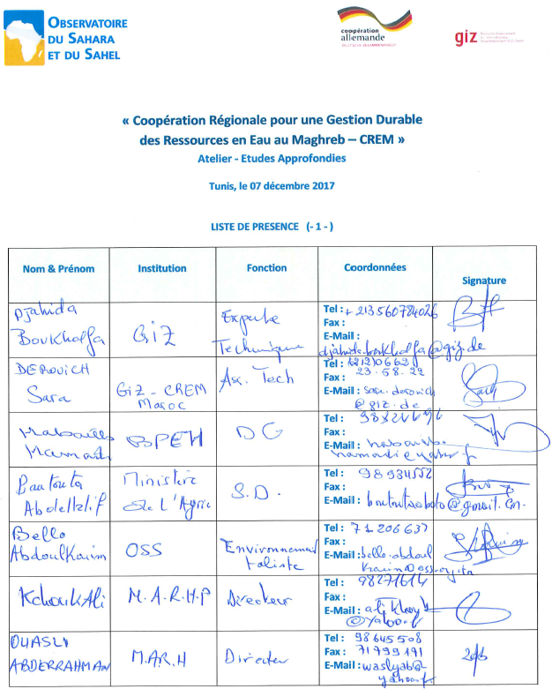

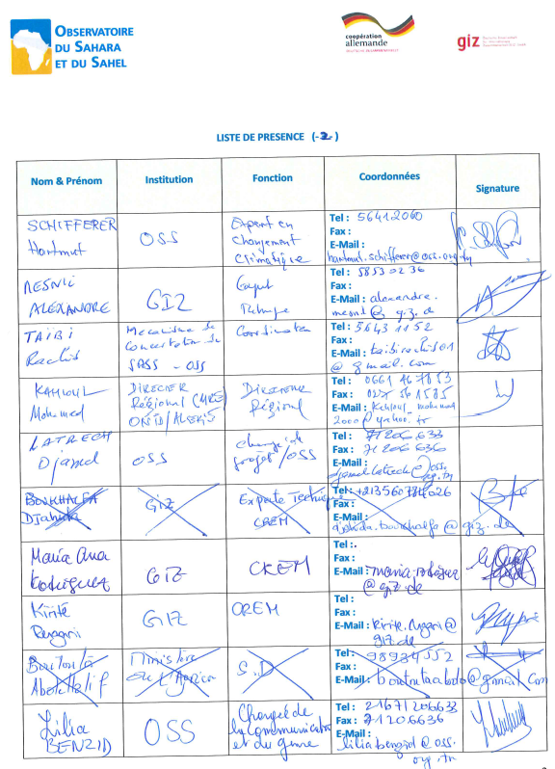

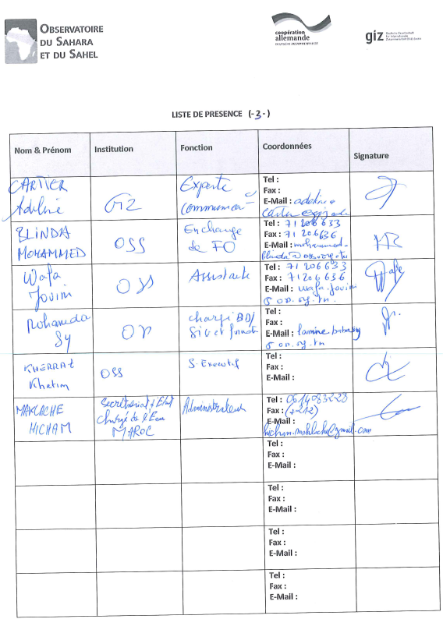

# Annexe 3 : Présentation des propositions pour les études approfondies

